Manual de uso para el candado del morral antirrobo.
- Colocar los dos cierres dentro del candado (ver imagen).
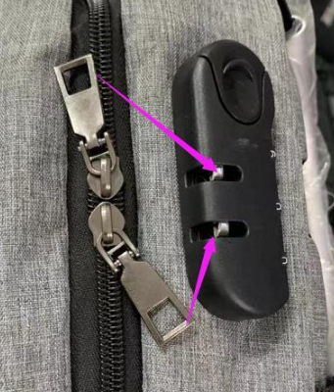
- Ubicar los 3 números en 0.
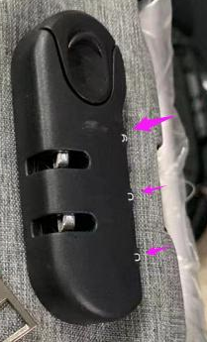
- Cuando los 3 número estén en 0 haga clic en el botón principal.
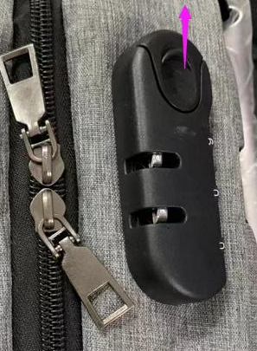

¿Cómo cambiar la clave?
- Sacar el botón de arriba (dejar presionado)
- Rotar los 3 números
- Ubicar los números que deseas como clave (no olvidar la clave)
- Ingresar los cierres dentro del candado y solo se podrá abrir con la clave configurada.

